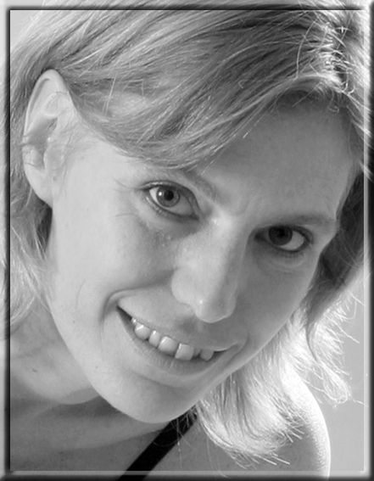
Székely Ágnes
fordító, tolmács, tanár, síoktató és családanya

“A fordítás túl bonyolult ahhoz, hogy mottód legyen…”
Beszélt nyelvek:
Magyar - anyanyelv
Angol - folyékony
Német - passzív

Székely Ágnes jelenleg szabadúszó fordítóként dolgozik, de dolgozott már tolmácsként és angoltanárként is. Mindemellett síoktató és három fiú édesanyja. Több könyvet is fordított már, mint például Freya Northtól Mindent anyánkról, Harry Kemelmantől A rabbi kedden dühbe gurul, Sarah Napthalitól a Buddhizmus anyáknak, Joshua Wolf Shenktől Kreatív párosok, jelenleg pedig Roman Krznaric Empátia című könyvét fordítja. Mindemellett olyan filmeket is fordított, mint a Némó nyomában, az Idegenek a vonaton, a Mátrix, a Deep Impact és a Több mint testőr.
A kezdet – egy színes személyiség:
Mindig is szeretett írni, azonban úgy érezte az írás túl „nagy falat” lenne, a fordítás jobban tetszett neki. Nagyon szereti a munkáját, számára a műfordítás egyfajta köztes megoldás: így anélkül írhat, hogy íróvá válna. Ha nem is ő írja a könyveket, mégis a saját szavait használva, hozzátehet ezekhez a könyvekhez. Minden a középiskolában kezdődött, ahol is mindenféle versenyeket szerveztek a diákoknak, és az egyik ilyen verseny témája a fordítás volt. Ekkor indult el a fordítás útján. Az egyetemen, ahol angoltanárnak tanult, remek tanárokkal volt dolga, és amikor elvégezte, rengeteg jó ajánlást is kapott. Úgy érezte semmi nem állhat útjába, ám friss diplomásként mégsem jött a várva várt siker. A vak szerencsén múlott csak, hogy összefutott egy ismerősével, aki pont fordítót keresett egy filmhez. Nagyon szerette a munkáját, mert kreatív lehetett a filmfordítások során, de néha-néha elvállalt szakfordításokat is, hiszen azok jobban fizetnek. Mivel nem szereti a hideget, de el tudta magát képzelni, ahogy a hosszú téli hónapokban egy síparadicsomban írja a fordításait, elvégzett egy síoktatói képzést is munkája mellett. Mindig nagy családról álmodott, jelenleg boldog házasságban él, három fiú büszke édesanyja.
Filmfordítás:
Elmondása szerint könnyebb filmet fordítani, mint könyvet, ám a filmfordításban is vannak kihívások. Egyszer például a Discovery Channelnek fordított egy dokumentumfilmet, elküldték neki a szövegkönyvet, de kifelejtették belőle egy egzotikus hal nevét. Fél napja ráment, hogy megtalálja ennek a halnak a nevét. Már-már ott tartott, hogy egyszerűen kihagyja belőle, de ezt mégsem tehette, hiszen ott úszna az a hal a képernyőn, és szegény néző nem tudná, hogyan nevezze. Filmfelirat készítésekor gyakran küldenek neki statisztikát a célközönségről és arról, hogy egységnyi idő alatt hány karaktert tudnak elolvasni, így ő is tudja, milyen hosszú mondatokat írhat a célnyelven. Gyakran azt is megírják, hogy mennyi ideig lesz látható a felirat. Ha a közönség nem tudja elolvasni a feliratot, akkor nincs értelme lefordítani a filmet. Amikor pedig magyar filmeket feliratozott angolra, mint például az Újratervezést, arra is gondolnia kellett, hogy a célközönség nem csak angol anyanyelvűekből fog állni, hanem lesznek ott olyanok is, akik idegen nyelvként beszélik azt.
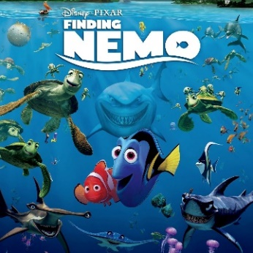
Az esetek többségében a fordító nem adhat címet egy filmnek. Ez sokkal inkább a PR menedzserek dolga, hiszen ők jobban tudják, mivel lehet eladni egy filmet. A humor azonban „más tészta”, a fordítón a sor, hogy valami viccessel rukkoljon elő. Ági példának a Némó nyomában című filmet hozta fel, ami tele volt szóviccekkel, majdnem minden hajó neve valamiféle nyelvi humor volt. Először a családját, majd a barátait és végül a szomszédságot faggatta arról, hogyan lehetne egy-két szóviccet lefordítani. „Mondj valami vicceset, de csak három karakter hosszú lehet.”
Sokat hallhatjuk, hogy a mai magyar szinkron egyre rosszabb. Mi a baj a szinkronunkkal? A gyártók egyre kevesebb időt és pénzt áldoznak a fordításra és a felvételekre. A régi szép időkben még volt egy sztenderd: a gyártók jó minőségű szövegkönyveket biztosítottak és cserébe minőségi fordításokat vártak el. Ma már szinte minden gépiesített. Ági elmesélt egy esetet, amikor boldogan elfogadott egy munkát, aztán kiderült, hogy egy fordítószoftveren kellett volna átfuttatni a szöveget, és csak a nagyon feltűnő hibákat kijavítani. Visszautasította ezt a „remek” ajánlatot.
Ideális női szakma?
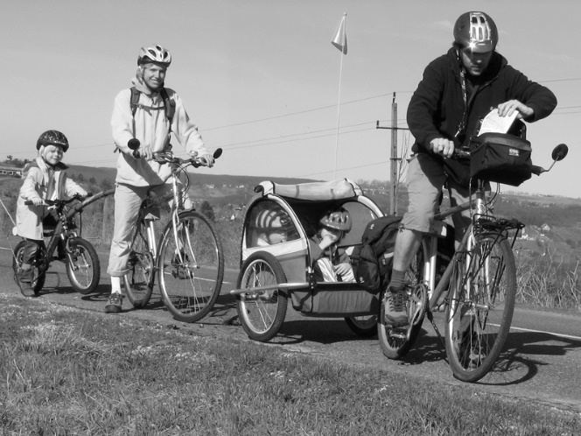
Van egy közös pont a fordításban és az anyaságban: ha jól csinálod, senki se értékeli igazán. Senki se látja, hogy mennyi munkát fektettél bele, pedig mindkét feladat időt és kemény munkát követel. Ha jó anya vagy, az láthatatlan marad egészen addig, amíg a gyerekeid nem csinálnak valami rosszat. Ugyan ez a helyzet a fordítással is: ha jól végzed a munkádat és az eredmény jó, senki se fogja észrevenni, hogy egy fordítást tart a kezében, vagy fordítást hall, így saját magadat teszed láthatatlanná. Azt már említeni se kell, hogy „mindkét szakma alulfizetett”. Amikor az első fia megszületett, minden simán ment, három órán át aludt, így tudott mellette dolgozni. Bevallja, úgy hitte, ez így is fog majd menni, nem is olyan nehéz gyereket nevelni. Aztán megszületett a második fia, aki teljesen az ellentéte volt testvérének. Ekkor jött rá, mekkorát tévedett. „Csak egy baj van, amikor dolgozni próbálnál: a családod hangokat ad ki”. Nem várhatod el mindhárom gyerekedtől, hogy csendben maradjanak, de magadtól sem, hogy minőségi munkát végezz, ha nem tudsz koncentrálni. Egyébként nagyon szereti a munkáját és azt, hogy otthonról dolgozhat, így, ha nem is a fiúk mellett ül, akkor is tudja, hogy ha bármire szükségük van, ő ott van mellettük és biztonságban tudhatja őket. Igaz, hogy a fordítás rugalmas munkaidőt biztosít, de a határidőket be kell tartani, akár van az embernek gyereke, akár nincs.
Tanácsok zöldfülűeknek:
Írói vénára lesz szükséged. Amellett, hogy rengeteget kell olvasnod és bővítened a szókincsed, képesnek kell lenned felismerni és átvenni különböző stílusokat. Az adott karakter helyébe kell képzelned magad. Ehhez ismerned kell a forrásnyelved különböző stílusrétegeit, hogy felismerd, mi az, ami nem tartozik a sztenderd nyelvhasználathoz és mi az, ami furcsának tűnhet, de nem az. Nem igaz, hogy magyarra való fordítás során a magyar nyelv ismerete a legfontosabb: fontos, hogy felismerd a stílust az angolban, hiszen csak így tudod hitelesen visszaadni az adott karaktert. Ismerned kell a forrásnyelvi kultúrát. Akár fordítónak, akár tolmácsnak készülsz, rendelkezned kell empátiával: a képességgel, hogy el tudd képzelni a beszélő helyzetét, érzelmeit és szándékát, hogy az ő szemszögéből lásd a világot. Ne szavakat fordíts, írd azt, amit te mondanál az ő helyükben. Valamint azt is figyelembe kell venned, hogy a fordítói szakma magányos, ráadásul társadalmi elismertsége igen csekély. Ezért olyan emberekkel kell magad körülvenned, akik értékelik a munkádat, vagy találnod kell módot arra, hogyan biztosítsd magad a felől, hogy amit csinálsz, az valóban értékes.

Ági elérhető a honlapján: http://filmforditas.blogspot.hu/
Példa eddigi munkáira:
https://vimeo.com/65288793 (Tóth Barnabás - Újratervezés)
https://vimeo.com/84394916 (Szirmai Márton - Minimál)

